Señores: | CONFIPETROL S.A.S |  |  | OC/OS: | 420559 _ 19/12/23
Encargado: | ERICK MATTOS | Fecha Informe: | 04-Marz-2024 | Planta: | CENIT GALÁN
Proyecto: | PXQ - RQ 023 CAMBIO DE LAS PLATINAS DE APOYO, PERNOS DE ANCLAJE Y GROUT EPOXICO UBICADOS EN EL LADO MOTOR DE LA UNIDAD DE BOMBEO 2410.
Equipo: | Sistema de Bombeo | Ref/Tag: | BPC-2410

CONTENIDO
1. GENERALIDADES 2
1.1. Objetivo 2
1.2. Alcance contractual 2
1.3. Personal involucrado 2
1.4. Materiales e insumos principales proyectados 3
2. CONDICIÓN INICIAL 3
3. ALCANCE DESARROLLADO 4
3.1. Nuevas placas metálicas (Sole Plate´s) 4
3.2. Aseguramiento del área 6
3.3. Medición y referenciación inicial de los Sole Plate´s 6
3.4. Desarrollo civil 7
3.4.1. Liberación de las actuales placas de asentamiento 7
3.4.2. Acondicionamiento de la cimentación 7
3.5. Desarrollo mecánico 8
3.5.1. Posicionamiento de los nuevos Sole Plate´s 8
3.5.2. Alineación, nivelación y verificaciones posicionales de los sole plate´s 9
3.6. Grouting de nivelación/apoyo 13
3.6.1. Aseguramiento de la aplicación del grout epoxico 15
4. ORDEN Y ASEO DEL EQUIPO Y ÁREA INTERVENIDA 16
5. RECOMENDACIONES 16
6. ANEXOS 16
7. CONTROL DE CAMBIOS 16

GENERALIDADES

Objetivo

Desarrollar el anclaje monolítico con grout epoxico Chockfast Red, a las nuevas platinas de apoyo del motor eléctrico de la unidad de bombeo 2410, de la planta de la Planta Galán de CENIT EN BARRANCABERMEJA.

Alcance contractual

El servicio se limitó al desarrollo de las siguientes actividades:

A. Suministro e instalación de los pernos de anclaje de las cuatro (4) platinas de apoyo y fijación (Sole Plate) del dos motores eléctricos de 1500 & 2000 Hp de la unidad de bombeo 2410 de la planta de Galan de CENIT en Barrancabermeja, de cada soporte se condenarán los dos (2) pernos de anclaje existentes por placa metálica y en su lugar se instalarán cuatro (4) de 7/8” de diámetro.

B. Diseño Placas metálicas para soportar dos tipos de motores eléctricos de 1500 hp y 2000 hp que varían en peso y en la amplitud de los tornillos de fijación por este motivo los tornillos de fijación del motor van en corredera, Incluye cálculos de resistencia del sistema de corredera, tornillo de fijación soldado a placa.

C. Suministro e instalación de platinas mecanizadas y rectificadas sobre las cuales se apoyan y fijan los pie de los motores eléctricos de 1500 & 2000 Hp para la unidad de bombeo 2410 de la planta de Galan de CENIT en Barrancabermeja, de cada pie de soporte se cambia la platina y se instalarán una de mayor área.

D. Suministro de herramientas, materiales y personal certificado para desarrollar el anclaje monolítico con grout epoxico Chockfast Red de los pernos de anclaje (16) y platinas de apoyo (4).

Personal involucrado

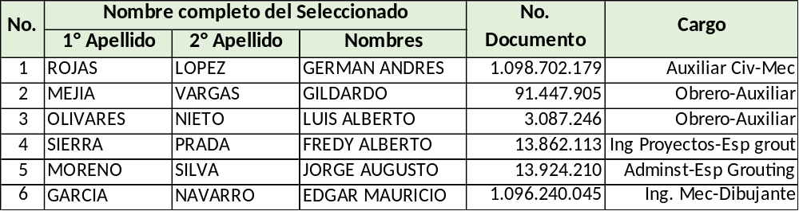

Materiales e insumos principales proyectados

Los productos o materiales para el desarrollo las actividades contempladas dentro del alcance del contrato en referencia son los siguientes:

CANT | NOMBRE | DESCRIPCIÓN ESPECIFICA
136 L (0.136 m³) | Grout epoxico, ChockFast Red | Grout epoxico tricomponente de cero retracción y resistencia a la compresión de 15,250 psi. Cada kit está compuesto por: Resina de 1,6 gal-Catalizador de 0,9 gal-Agregado endotérmico de 20 kg.
54 L  (0.054 m³) | Resina epoxica Liquida. | Anclaje adhesivo epoxico bicomponente por inyección que proporciona altos valores de carga y resistencia de 12000 psi.
16456 cm² | Acero Estructural A572 Gr 50 | Acero de calidad estructural de alta resistencia y baja aleación con la adición de microaleantes.
15 m | Varilla Roscada B7 ASTM A193 | Acero de Medio Carbono Aleado Tratado Termicamente, Ø1” _Rosca: Ordinaria (UNC)
40 und | Tuercas ASTM A-194 2H. | Tuercas de Acero templado medio carbono tratado y revenido. Para uso en servicio de alta presión y/o alta temperatura.
40 und | Arandelas F436 de ASTM 325 | Rondanas estructurales de alta resistencia utilizadas en conexiones estructurales, acero de aleación medio carbono.

CONDICIÓN INICIAL

El grout de apoyo y nivelación de las placas de asentamiento e instalación del motor del sistema de bombeo 2410, presentaba las siguientes condiciones desfavorables:
- Se proyectan grietas y fisuras extendidas en el grout de los soleplate´s, también, existen cavidades en toda su extensión por donde ingresan contaminantes.
- Al apriete controlado cinco (5) de los ocho (8) tornillos de fijación del motor se prolongan de los soleplate´s, dejándolo libre.
- Los soleplate´s no cuentan con pernos de anclaje que las consoliden al grout y la cimentación, situación que no garantiza el monolitismo del conjunto.
Tornillos de fijación no aprietan
Grout Fracturado
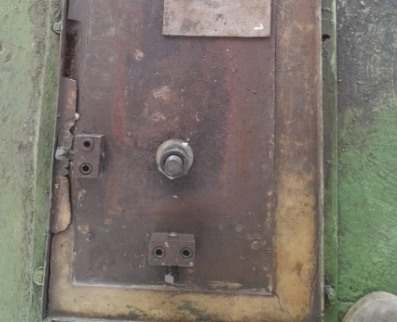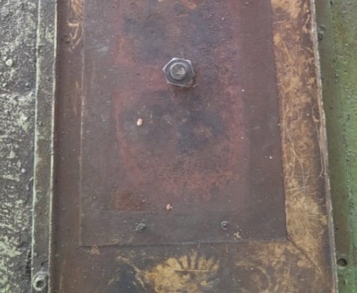
Fracturas en el grout que soporta los soleplate´s

ALCANCE DESARROLLADO

EQUIGRUP S.A.S, ejecuto a cabalidad las labores o actividades en ocasión al objeto contratado, en resumen:

- Preliminarmente se realizó la presentación de cronogramas, procedimientos, plan de trabajo, planos de diseños, identificación y elaboración de análisis de riesgos, seguridad industrial, salud ocupacional y medio ambiente, lista de recursos, herramientas, equipos y consumibles necesarios, charlas de inducción, divulgación de productos principales su manipulación, preparación y aplicación.

Nuevas placas metálicas (Sole Plate´s)

- Replanteo y acotación de motores, consistió en marcar sobre laminas de madera niveladas la posición, diámetro y distribución de los orificios de anclaje de los dos motores eléctricos para confirmar y verificar la información contenida en los diagramas.

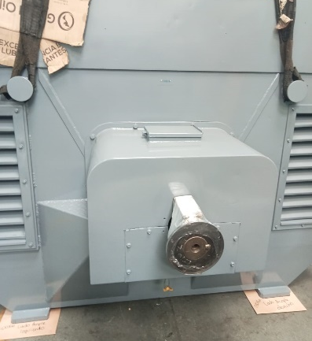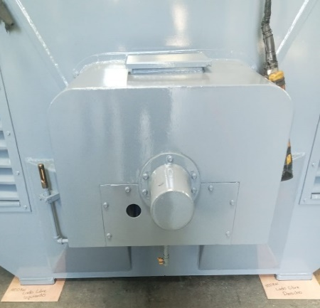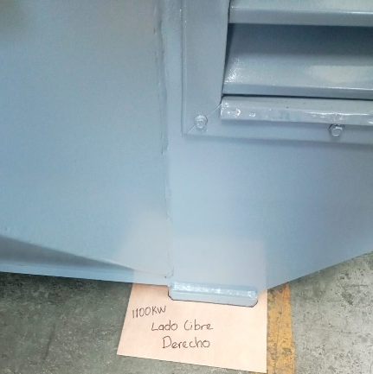
Replanteo y acotación de motor de 1100 kW (1500 Hp)

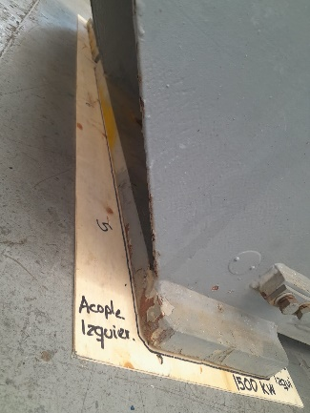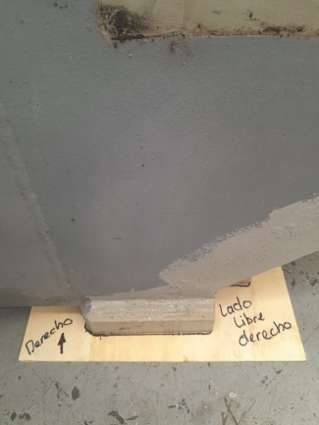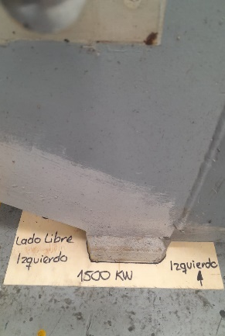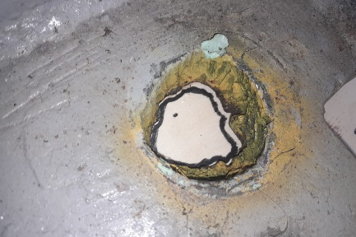
Replanteo y acotación de motor de 1500 kW (2000 Hp)
- Con la información recopilada y disponible de los motores eléctricos de 1100 & 1500 Kw (1500 & 2000 Hp) se describe en plano la distribución e información de sus pies de anclaje.
- Presentación para aprobación del diseño de las nuevas placas metálicas para soportar dos tipos de motores eléctricos de 1500 hp y 2000 hp que varían en peso y en la amplitud de los tornillos de fijación.
- Aprobación por parte del contratante del diseño y planos descriptivos de las nuevas placas metálicas.
- Fabricación en taller de las nuevas platinas mecanizadas y rectificadas sobre las cuales se apoyarán y fijarán los pies de instalación de los motores eléctricos de 1500 & 2000 Hp.
- Seguimiento, verificación y asistencia durante la construcción en taller externo de las nuevas placas metálicas.

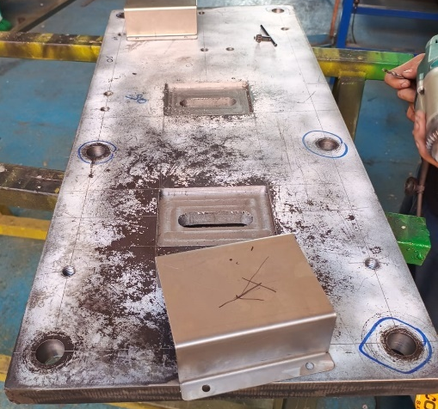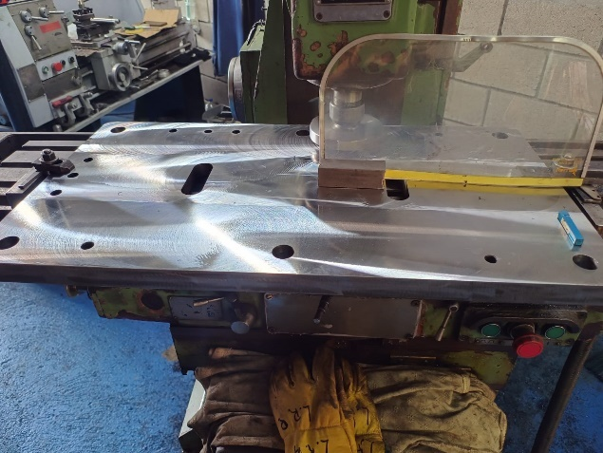
Construcción en taller externo de las nuevas placas de soporte

- Aseguramiento documental de certificados de conformidad de materiales e idoneidad de las herramientas y equipos destinados para la construcción de las nuevas placas metálicas. Ver en anexos, CERTIFICADOS DE CALIDAD DE LOS PRINCIPALES MATERIALES.
- Control dimensional en taller para garantizar la conformidad de piezas tras su producción, según las tolerancias fijadas, los tamaños y otras referencias, descritas en los planos aprobados de diseño. Ver anexo 1, PLANOS PLATINAS DE APOYO MOTORES UNIDAD 2410 PLANTA GALAN REV1, ASS BUILT.

Aseguramiento del área

- Instalación de cintas de precaución, avisos y barrera de restricción de acceso a personal ajeno al desarrollo de actividades sobre el sistema de bombeo.
- Ubicación en sitio de equipos y herramientas, al igual que el extintor, botiquín de primeros auxilios con inmovilizadores y camilla.
- El bodegaje y aseguramiento de los materiales e insumos principales se realizó en el contenedor con aire acondicionado, así, la temperatura de almacenamiento/ acondicionamiento de los insumos se mantuvo inferior a 30° C como mínimo 24 horas antes de su preparación y vertido.

Medición y referenciación inicial de los Sole Plate´s

- Medición posicional inicial (referencia) y verificación de nivel de los cuatro (4) soleplate´s actuales. El registro de condiciones iniciales se desarrolló de dos formas:

A. Topografía, este sistema de representación de planos acotados, mostro diferencias en la elevación de los soleplate´s del lado motor de hasta 7 mm. Ver ANEXO 2. Titulado: INFORME TOPOGRAFICO INICIAL U2410 PDF R0.

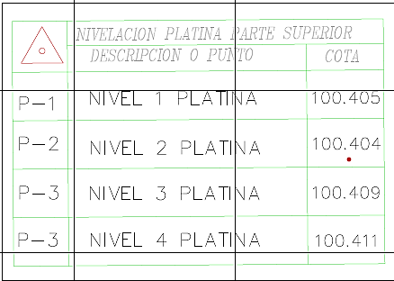
Desnivel presente en las placas según informe topográfico

B. Nivel Láser Combinado, sistema que permite con líneas láser horizontal y vertical autoniveladas hasta ±4º, y dos puntos de plomada centrados, determinar nivelación. Con este instrumento, se confirmaron las mediciones obtenidas con topografía, el desnivel en los soleplate´s tiene diferencias de hasta 7 mm. Ver ANEXO 3. Titulado: REGISTRO DE NIVELACIÓN DE PRECISIÓN_INICIAL_SOLEPLATES MOTOR 2410.

Desarrollo civil

Liberación de las actuales placas de asentamiento

- Retiro del grout que apoya y bordea las platinas de soporte mediante herramienta eléctrica de bajo impacto (10-20 Joules) y manual para demolición. La superficie de grout existente derruye con cierta facilidad de la superficie, manifestándose sin desbaste ni rugosidad la cimentación.
- Retiro de las platinas de soporte/Soleplates mediante tensión manual con palanca, no fue necesario el uso de herramienta adicional para separar las platinas del grout existente, lo cual, es evidencia de la falta de monolitismo del motor con sus cimientos. Cada platina suelta, se izó y retiró del área para su disposición final.

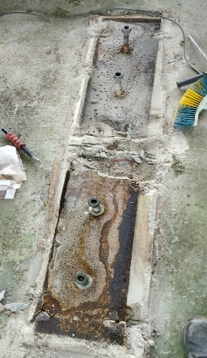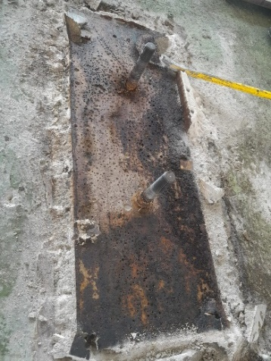
Contaminantes entre la integridad y cohesión del grout y placa

Acondicionamiento de la cimentación

- Demolición del grout de apoyo/nivelación existente mediante herramienta eléctrica de fuerza de impacto medio (25 J) y manual, procediendo con cuidado sobre la proyección de los actuales espárragos/tornillos de fijación, debido a que estos son la guía precisa de la posición del motor.
- Delimitación y proyección de la nueva área sobre la cimentación a ocupar por los nuevos sole plate´s para demoler el concreto faltante perimetralmente.
- Verificación y comprobación de la cimentación. Se procede al saneamiento de la base de concreto, retirando la contaminación hasta encontrar sustrato firme, rugoso, compactado, limpio de polvo y grasas.

Desarrollo mecánico

Posicionamiento de los nuevos Sole Plate´s

- Sobre la cimentación se ubicaron las nuevas placas de apoyo e instalación de los motores, garantizando su posición con los antiguos o existentes espárragos/tornillos de fijación del motor de 1100 kw.
- Definida la horizontalidad y verticalidad de cada sole plate y de los cuatro en conjunto, se definen las posiciones de sus pernos de anclaje, perforando preliminarmente la cimentación desde su nivel superior sin retirar o mover cada placa utilizando broca de menor diámetro a 1-1/8 in a una profundidad de 10 in, controlando y garantizando así, la ubicación definida de los anclajes.

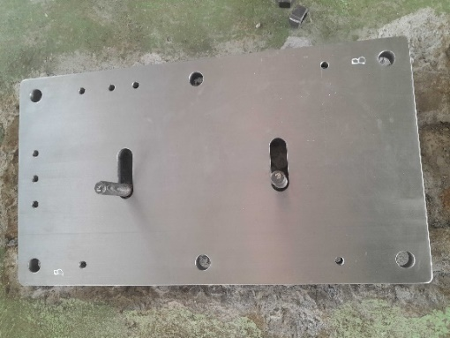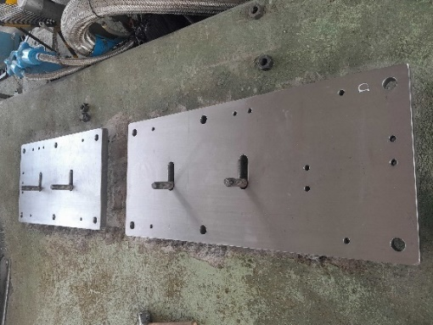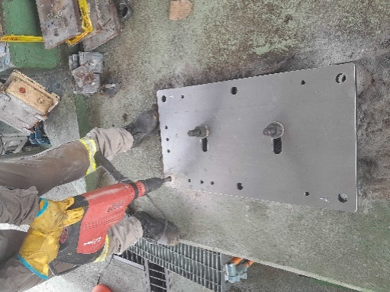
Posicionamiento y definición de orificios de anclaje de las nuevos nuevos Sole Plate´s

- Retiradas las nuevas placas metálicas se realizan las perforaciones definitivas para sus anclajes, diámetro 1,125 in y profundidad 16,5 in. Se da rugosidad, se limpia y extrae con la inyección de aire comprimido cualquier residuo de los orificios, posteriormente se posicionan nuevamente las nuevas placas pre nivelándolas para a través de ellas ubicar e instalar sus anclajes.

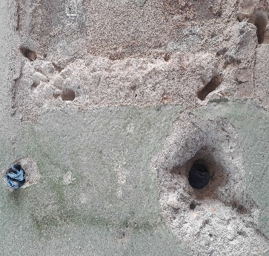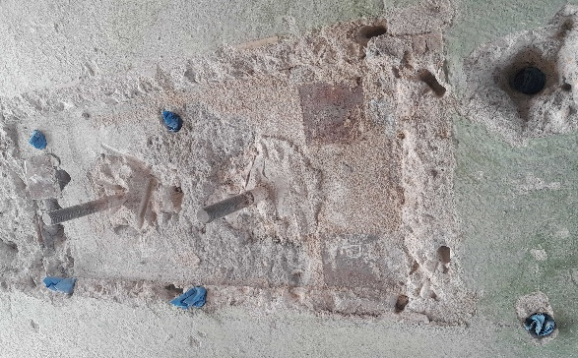
Perforaciones realizadas para pernos de anclajes
- Los pernos se instalan en cada una de las cavidades realizadas con adhesivo epoxico, dejando una longitud protegida para elongación o libre estiramiento de 8 in y 12 horas de tiempo de fraguado al adhesivo epoxico de fijación.

ESPECIFICACIONES DE LOS PERNOS DE ANCLAJE INSTALADOS
Material: | Acero aleado AISI 4140 |  | Diámetro: | 1 in
Especificación: | A 193-B7 de la ASTM. |  | Longitud total: | 20 in
Longitud libre para elongación: |  | 8 in | Prof. empotramiento | 12 in

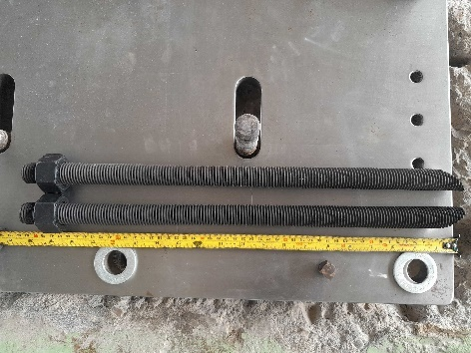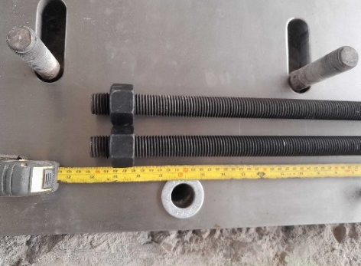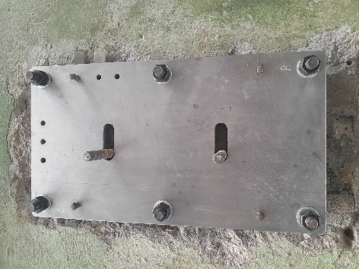
Longitud e instalación de los pernos de anclajes

Alineación, nivelación y verificaciones posicionales de los sole plate´s

- Fraguado el adhesivo epoxico de instalación de los pernos de anclaje se retiran las nuevas placas, verificando la verticalidad de los anclajes y que no exista obstrucción durante el izaje de las placas.
- Se procede en el área definida de grout a la demolición del concreto de la cimentación hasta garantizar que bajo las nuevas placas se tenga una altura para un espesor de grout de mínimo 2 in. Luego, se posicionan, instalan y nivelan las platinas de nivelación con adhesivo epoxico con una resistencia mínima a la compresión de 12000 psi.

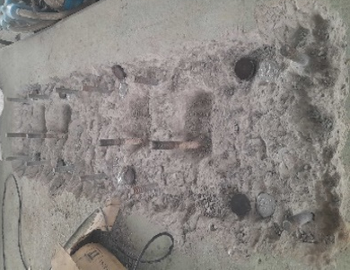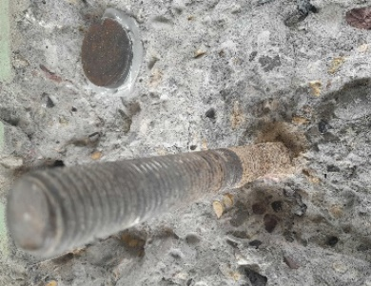
- Verificación y comprobación de cada área intervenida de la cimentación. Se procede al corte a nivel inferior de los antiguos espárragos de fijación del motor, algunos de ellos (5 de 8) ante la incidencia y presión de la herramienta de corte utilizada se giraron y liberaron del concreto con fuerza manual, dejando en evidencia su verdadera longitud (13 in) y profundidad de empotramiento (5 in) en la cimentación cuyos valores no está en concordancia con los mínimos factores de diseño y construcción para espárragos de fijación de maquinaría dinámica, recomendaciones API686.

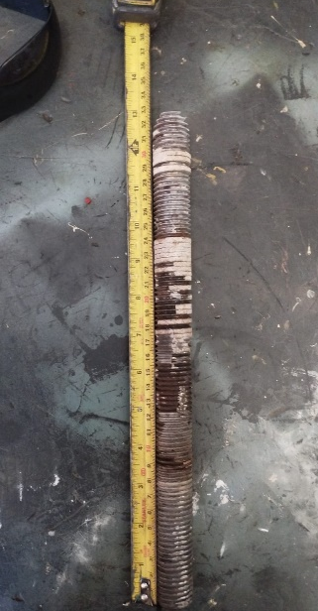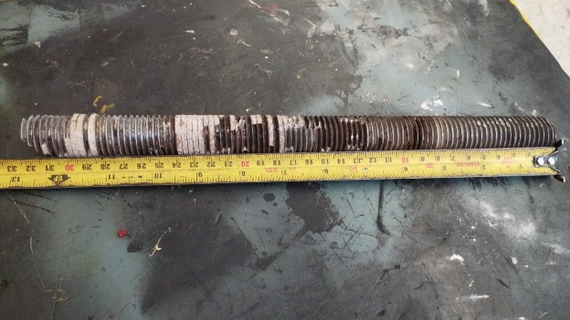
Longitud de los espárragos existentes para la fijación de motor

- Adecuación mecánica e instalación en los nuevos sole plate´s de los nuevos espárragos de fijación para los motores de 1100 kW & 1500 kW.

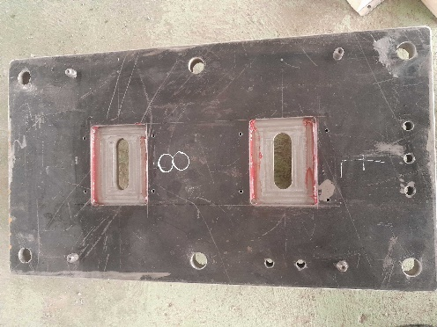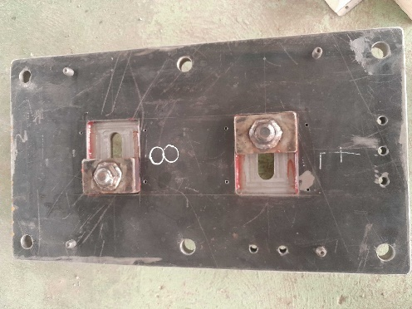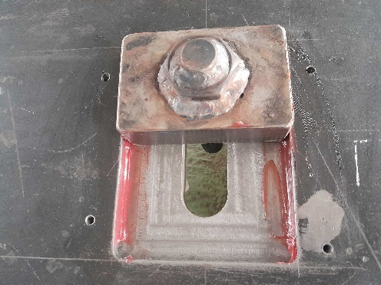
Nuevos espárragos de fijación para los motores de 1100 kW & 1500 kW

- Al instalar las nuevas platinas de apoyo se garantizó que bajo todo punto de la placa base/asiento, el grosor mínimo de grout epoxico estará en 2 in. Los tornillos de nivelación de la placa se asentarón sobre chapas de acero redondeadas. Se protegieron con cinta de neopreno y grasa las roscas de los pernos de anclaje para garantizar su elongación al ser sometido a tensión por ajuste y en los tornillos de nivelación facilitar su extracción.
- La elevación de las nuevas platinas de apoyo se realizó con el valor más alto registrado y definido en el informe topográfico y registro de nivelación inicial: P-3 COTA 100.411 mm, luego, se nivelaron de precisión los sole plate´s: longitudinal y transversalmente dentro de 200 micrómetros por metro (0.002 pulg. / pie), API-610.

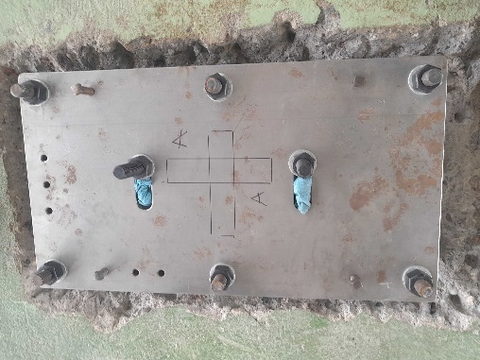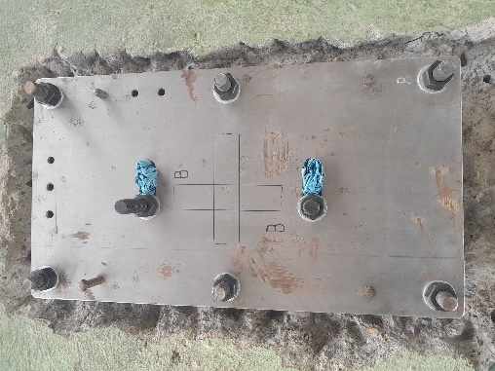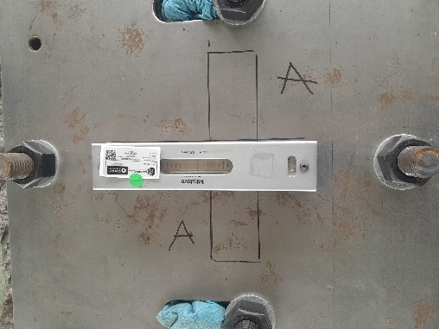

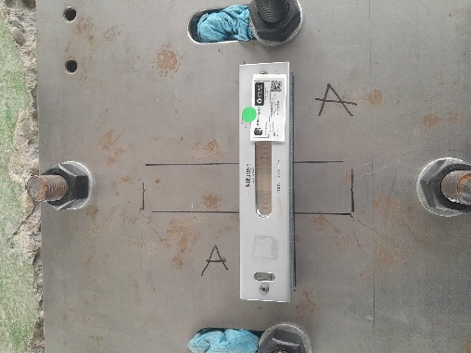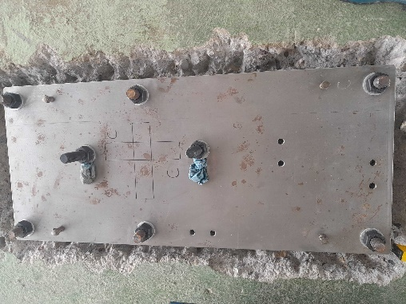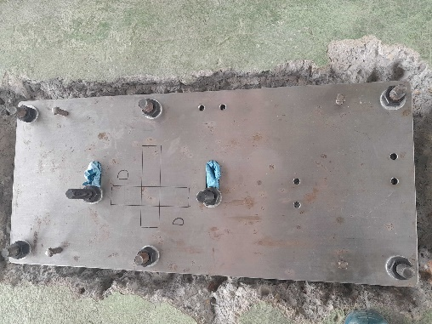
Elevación y nivelación de los nuevos Sol Plate´s para montaje del motor antes de grout

- Antes de la liberación para grout y su aplicación, se realizo un alineamiento preliminar del sistema completo por parte de CONFIPETROL S.A.S, debido a la alta descompensación y desnivel encontrado en las placas retiradas, a la intervención de componentes principales en talleres externos en tareas de mantenimiento y en acuerdo con la sección de alineamiento del RP-686 para verificar que el espaciamiento del acople y los alineamientos finales pueden ser logrados sin modificar los pernos de fijación ó el pie de la máquina.
- Definida la posición, alineación y verticalidad de cada componente del sistema de bombeo 2410 y en cumplimiento de las especificaciones del fabricante y rangos normativos, CONFIPETROL S.A.S nos solicita reducir la elevación actual de las nuevas platinas de apoyo en 50 Mil (1.27 MM) definido en P-3 COTA 100.411 mm @ 100.409,7 mm, y luego, nivelar de precisión los sole plate´s longitudinal y transversalmente dentro de 200 micrómetros por metro (0.002 pulg. / pie). Ver ANEXO 4. Titulado: REGISTRO DE NIVELACIÓN DE PRECISIÓN_FINAL_SOLEPLATES MOTOR 2410.
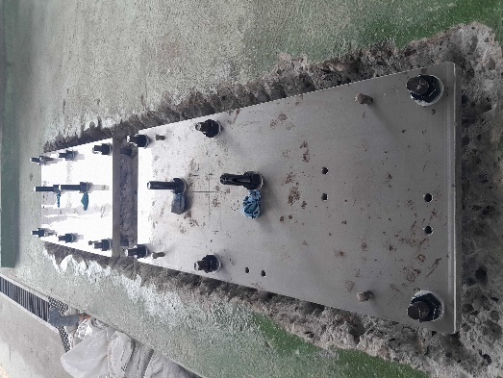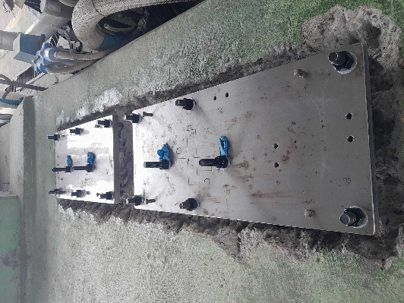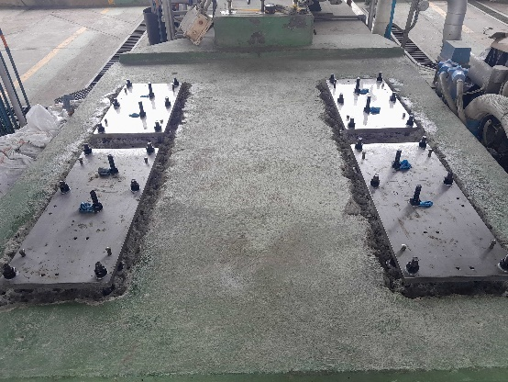

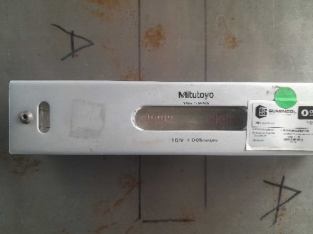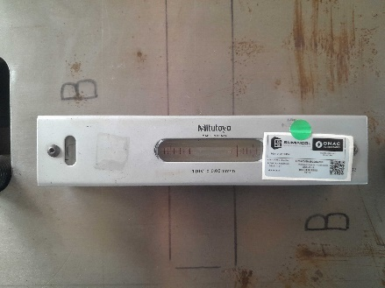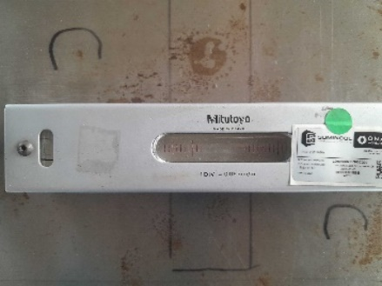
Nueva elevación solicitada y nivelación de precisión para los nuevos Sol Plate´s

- Nuevamente por parte de CONFIETROL S.A.S se realiza EL MONTAJE del motor eléctrico de 1100 kW para desarrollar el alineamiento preliminar de acuerdo con la sección de alineamiento del RP-686 para verificar que el espaciamiento del acople y los alineamientos finales pueden ser logrados sin modificar los pernos de fijación ó el pie de la máquina y así, proceder con la liberación del sistema para la aplicación del grout epoxico de nivelación y apoyo de las nuevas placas de asentamiento de los motores de 1100 kW & 1500 kW.

Grouting de nivelación/apoyo

- Encofrado, con madera cepillada (sin poros) cubierta con 2 o 3 manos de cera o grasa se realizó el encofrado. El cimbrado construido fue suficientemente alto y resistente para soportar el grouteo con esquineros para conseguir franjas biseladas de 25 mm. a 45º en todos los ángulos verticales.
- Dimensiones medidas del grouteo:
Sección de grout de lado derecho (58x200) cm, cantidad 2.
Altura promedio del grout en todas las secciones de 6,4 cm (2,5 in).
El grout epoxico se proyecta en 164 L con un desperdicio del 10%.
- Aseguramiento de 180 L de grout epoxico ChockFast Red, todos los componentes se almacenaron en contenedor refrigerado más de 24 horas antes de su preparación y aplicación a temperatura inferior o igual a 30°C.
- Preparación de grout epoxico ChockFast Red, antes de la mezcla del grout es necesario la comprobación de la Temperatura del: ambiente, cimentación, producto y superficie del base plate, valores que deben satisfacer los especificados en la ficha técnica del producto, 13°-33° C. Ver Anexo 5.

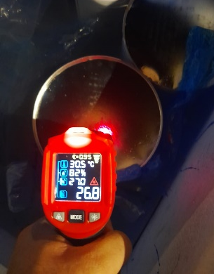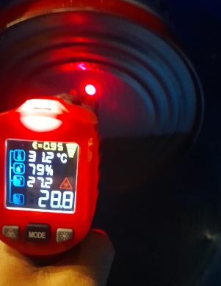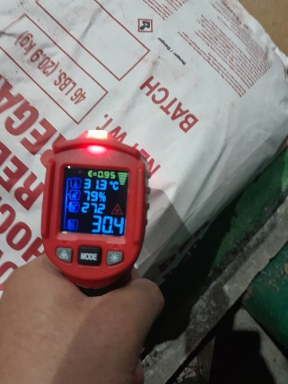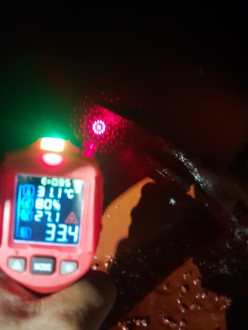
Valores de temperatura registrados en la resina, catalizador, mezcla y agregado del grout epoxico

- La resina epoxica y el reactivo se mezclaron aproximadamente a 200 – 500 rpm, al menos durante 3 minutos, antes del vertido en la mezcladora, luego, en ella, se incorporaron los sacos de agregado vertiendo su contenido dejando que todos los compuestos se integren hasta que tener un aspecto uniforme y húmedo al tacto
- Se verifico durante el batido del grout en la mezcladora, este tenga una humedad uniforme y no quede producto libre sin imprimación de los compuestos líquidos, el tiempo en el mezclador no sobrepaso los 3 minutos.
El grout epoxico “ChockFast Red” con sus respectivos lotes de fabricación utilizados en el desarrollo las actividades, son los siguientes:

CANT | NOMBRE | DESCRIPCIÓN ESPECIFICA
4 Kit´s  (181 L) | Grout Epoxico “ChockFast Red”  Número de lote utilizado*:  Resina No. 201188  Catalizador No. 201177  Agregado No. No Aplica | Grout epoxico de cero retracción y una resistencia a la compresión de 15,250 psi.  Cada kit está compuesto por:  1 Lata de resina de 1,6 gal.  1 Lata de catalizador de 0,9 gal.  4 bultos de agregado, bultos de 21 kg.
*Anexan documentos correspondientes.

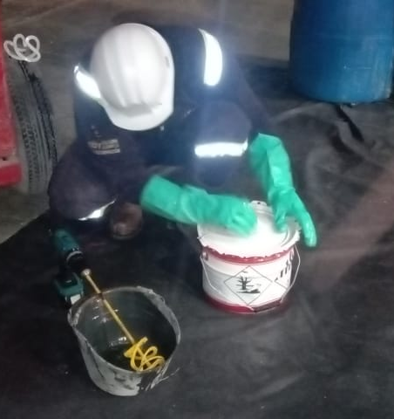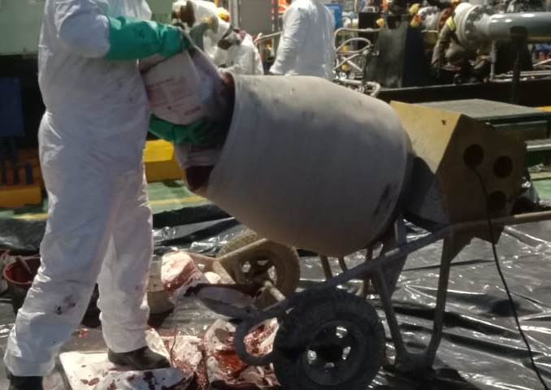
Preparación del grout epoxico ChockFast Red

- En contenedores limpios, se dispuso el grout epoxico preparado para vertír, la velocidad de flujo de vertido fue lo suficientemente lenta para permitir romper las burbujas de aire y continua sin interrupciones rellenando totalmente los espacios entre la cimentación y las platinas de apoyo hasta que quedarán contenidas hasta su nivel de su espesor (1-1/4” in) con el grout.
- Durante el relleno de los espacios entre la cimentación y los soleplate´s, se consultaban la aparición del grout del lado opuesto como testigo del relleno total de las diferentes cámaras, garantizando así que no quedarán cámaras de aire, vacíos u oquedades. No se utilizaron varillas o vibradores para empujar al grouting a las cavidades.

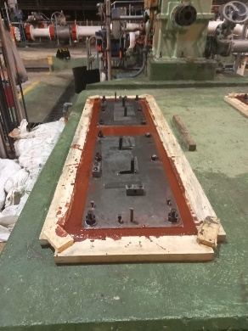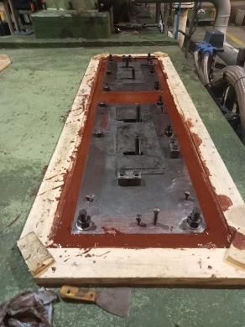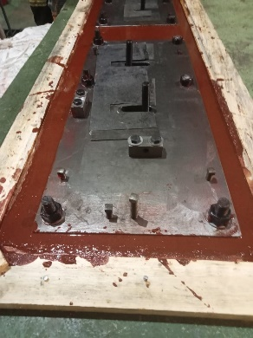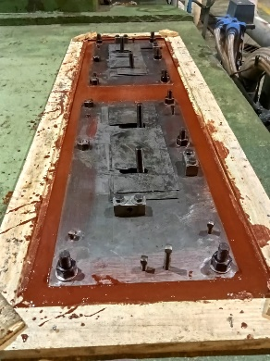

Aseguramiento de la aplicación del grout epoxico

- Comprobación de la dureza del grout epoxico ChockFast Red, antes de realizar la precarga y la instalación del motor, se realizó teniendo en cuenta la información del Technical Bulletin # 617R, Grout Epoxico ChockFast Red, CURE TIME: 36 hours @ 72oF (21oC)_24 hours @ 80oF (27oC)
18 hours @ 90oF (32oC)
Se comprobó la dureza del grout aplicado transcurrido un tiempo de curado de 12 horas, mediante herramienta manual de golpe haciendo percusión de las superficies para validar resistencia y cambios de sonido.

FINALIZADA LA APLICACIÓN | RETIRO DEL ENCOFRADO
Jueves 22 de febrero de 2024, a las 20:11 hrs. Cantidad aplicada 161 L aprox. | Viernes 23 de febrero de 2024, a las 9:17 hrs. Transcurridas 12 horas de fraguado

- Como aseguramiento a la calidad se tomaron dos (2) muestras de la preparación y aplicación de grout de apoyo y nivelación para ensayos de resistencia a la compresión en un tiempo de fraguado de 2 días respectivamente, basados en la Norma ASTM C 579 en laboratorio Se anexan resultados obtenidos. El valor de la resistencia a la compresión requerida es mayor a 12000 psi. Ver Anexo 6.
- Limpieza, lubricación y protección de las roscas de los pernos y espárragos de anclaje para aplicación de par de apriete correspondiente, pasadas mínimo 36 horas después de aplicado el grout, al tiempo extraer o liberar la tensión Extraer o liberar la tensión aplicada de los tornillos niveladores, antes de poner en funcionamiento el compresor.
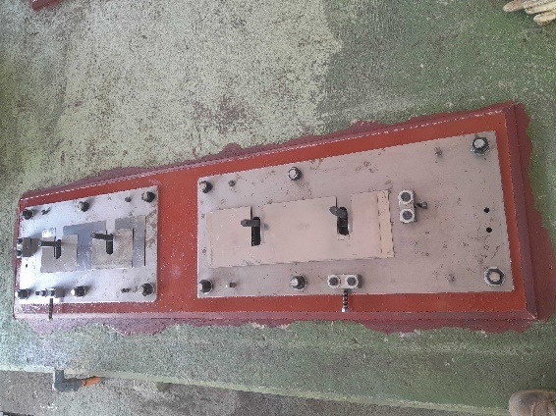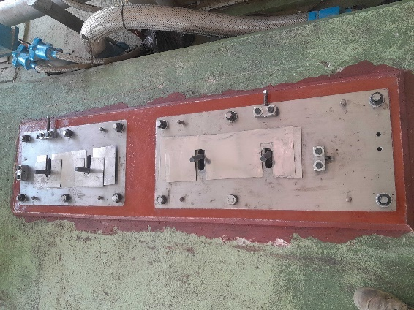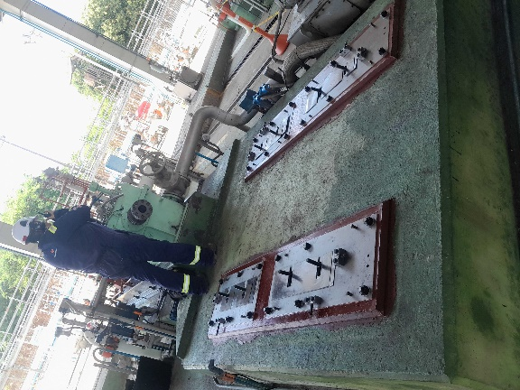
Vistas laterales del grout epoxico ChockFast Red de nivelación/apoyo

ORDEN Y ASEO DEL EQUIPO Y ÁREA INTERVENIDA

Se aseguro de no dejar en la zona o área de trabajo intervenida materiales de desechos, escombros y madera que impliquen dificultad en la operación, en el tránsito de personal y vehiculas, para esto el área intervenida quedo igual a como fue entregada para realizar las actividades descritas en el presente procedimiento.

RECOMENDACIONES

- Realizar inspecciones periódicas en las cuales considerar la revisión visual de la superficie superior del grout, es búsqueda de grietas, fisuras o desprendimientos.
- Verificar y/o aplicar torque a los pernos de anclaje instalados después de treinta (30) días de operar el sistema en condiciones normales de funcionamiento.
- Aplicar un compuesto o recubrimiento para la protección contra el ambiente, corrosión y agarrotamientode las superficies expuestas de los sole-plate´s, tornillos y demás componentes.

ANEXOS

- Anexo1. Planos platinas de apoyo motores unidad 2410 planta galan rev1.
Anexo1.1 Materiales Soleplate´s 23-40072_20240122215226.105_X
Anexo1.2 Materiales pernos, tuerca, arandelas 7046
Anexo1.3 Materiales esparragos, tuercas, arandelas 8011
- Anexo2. Informe Topografico Inicial U2410 PDF Rev.0
Anexo2.1 Inicio soleplates motor 2410 Galan DWG- PDF
- Anexo3. Registro de nivelación de precisión_Inicial_soleplates motor 2410
- Anexo4. Registro de nivelación de precisión_Final_soleplates motor 2410
Anexo4.1 Certificado #l26870 nivel 906-602_certf 0500037297001 vig181125
- Anexo5. Verificación preparación y aplicación de grout epoxico U-2410
- Anexo5.1 Certificado de Conformidad 969163_Grout CFR
- Anexo6. Resultados ensayos cubos grout motor U2410 planta Galán.
Anexo6.1. Certificado de la prensa hidráulica

CONTROL DE CAMBIOS

VERSION | FECHAS | CAMBIOS
0 | 04/03/2024 | Emisión para revisión por el contratante y cierre
1
ELABORO |  | REVISO
  FIRMA |  |   FIRMA | FIRMA
NOMBRE: Fredy A. Sierra Prada |  | NOMBRE: Jorge Moreno Silva | NOMBRE:
CARGO: Especialista Grout |  | CARGO: Esp. Grout | CARGO:
APROBÓ
NOMBRE: |  | CARGO: | FIRMA:

